
LUTY

Tematyka zajęć | W tym tygodniu dzieci dowiedzą się:
1. Czy Kot w butach był na weselu Kopciuszka?   | - jakie są ulubione postacie z dziecięcych baśni  - na czym polega zawód bibliotekarza  - jak można uwolnić książkę  - jak przygotować własną książkę  - jak wygląda litera p, P  - jak wygląda cyfra 10
2. Gdzie puka sztuka?  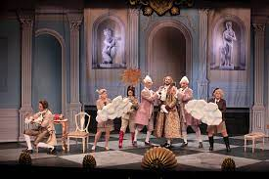 | - jakie są formy uczestnictwa w kulturze  - jak się należy zachowywać w teatrze, kinie, muzeum, w filharmonii  - jak przygotować własną rzeźbę  - jak wygląda litera r, R í co oznacza znak –
3. Kim będę, gdy dorosnę?   | - jakie zawody były potrzebne w przeszłości  - jak się zmieniły wybrane zawody  - jakie zawody są popularne obecnie  - kim jest wynalazca i czym jest wynalazek  - jak wygląda litera c, C  - co oznacza znak +
4. Co łączy kurę i dinozaura?  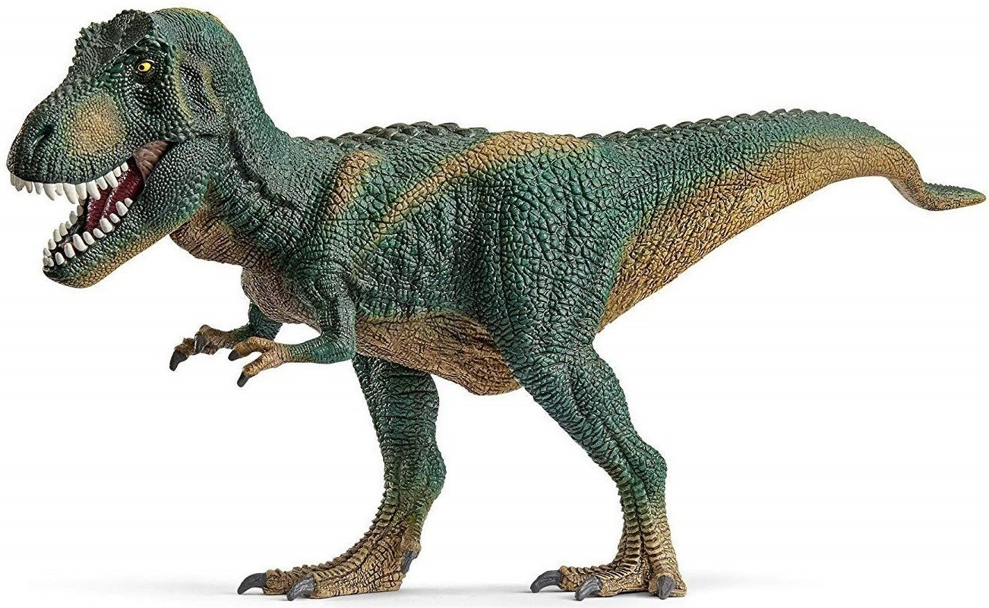 | - jakimi zwierzętami były dinozaury  - dlaczego dinozaury wyginęły  - czy wciąż żyją zwierzęta podobne do dinozaurów  - kim jest paleontolog

